[Bik质疑Bioengineered 论文IL - 6 和 C - caspase3 面板看起来极为相似，作者尚未回复](https://mp.weixin.qq.com/s?__biz=MzIxMDEwNDU1OA==&mid=2647883345&idx=5&sn=f81d553ea28eb5b5593e0d522423e3f0)

原创sleuth[Pubpeer](javascript:void(0);)2025-05-02 13:33:19美国

 **提示**：**欢迎点击上方「Pubpeer」↑关注我们！**

编者按

**最新、最快、最真实的科研匿名评价论文报道；关注高校院所科研生态，欢迎提供新闻线索。联系邮箱：Pubpeer@qq.com**



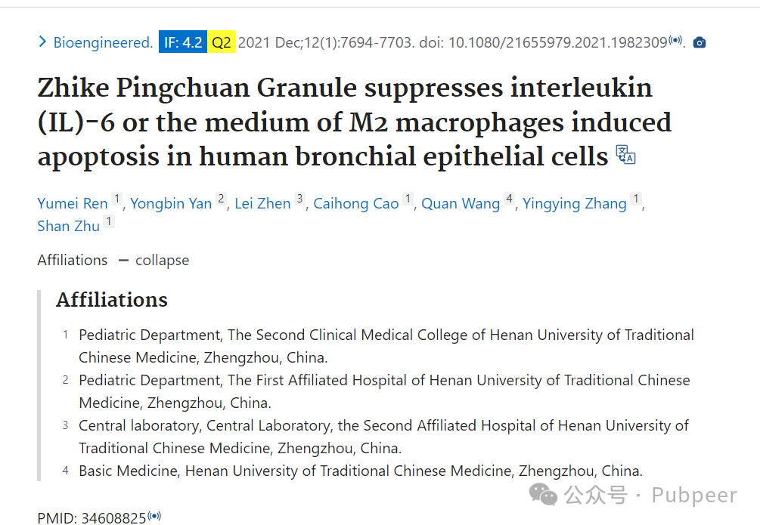

2021 年 12 月，发表于《Bioengineered》（影响因子 4.2，Q2）上的一项研究引发关注。该研究由河南中医药大学第二临床医学院儿科的任玉梅、闫永斌、甄雷、曹彩虹、王荃、张莹莹、朱珊等人共同完成。

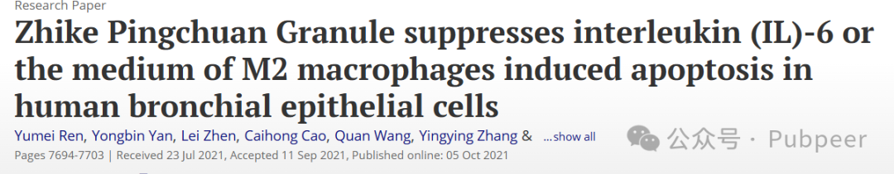

研究成果为，止咳平喘颗粒可抑制白细胞介素（IL）-6 或 M2 巨噬细胞培养基诱导的人支气管上皮细胞凋亡。这一成果对于揭示止咳平喘颗粒在相关疾病治疗中的作用机制具有重要意义，有望为支气管相关疾病的治疗提供新的思路和方法。

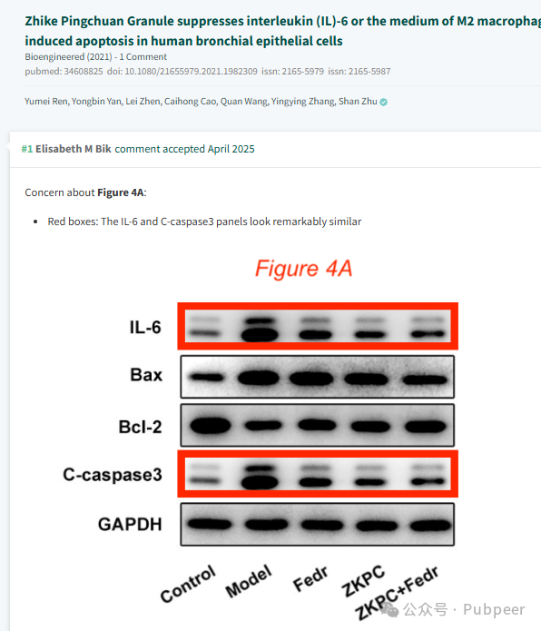

然而，诚信专家 Elisabeth M Bik 对该研究的图 4A 提出了质疑。其指出，红色框内的 IL - 6 和 C - caspase3 面板看起来极为相似。这一质疑引发了学界对于该研究数据准确性的讨论。从学术严谨性角度来看，数据的准确性至关重要，它关系到研究结论的可靠性和研究成果的推广应用。

https://www.tandfonline.com/doi/full/10.1080/21655979.2021.1982309#

来源：公众号pubpeer原创，文章涉及作者姓名都为音译名字；转载贴子请注明出处，若没注明pubpeer公众号出处，构成侵权。





声明：转载此文是出于传递更多信息之目的。若有来源标注错误或侵犯了您的合法权益，请作者持权属证明与本网联系，我们将及时更正、删除，谢谢

**Pubpeer，专注科研工作者。关注请长按上方二维码。投稿、合作、转载授权事宜请联系本号，回复2025，微信ID：BikElisabeth  或邮箱：Pubpeer@qq.com**